# 实验一：《常用网络命令的使用》

|  |  |  |  |  |  |
| --- | --- | --- | --- | --- | --- |
| **课 程** | 计算机网络基础 | **实验项目** | 《常用网络命令的使用》 | **成 绩** |  |
| **专业班级** | **软件工程1702** | **指导教师** | 刘传林 |
| **姓 名** | **李文毅** | 学 号 | 201731062208 |

**一、基本信息**

项目编码：07011108 项目学时：2

项目类型：验证 项目属性：必修

大纲执笔：陈雁 大纲审批：计算机科学学院学术委员会 主管院长：王杨

**二、实验目的**

掌握网络命令的使用方法；熟练运用这些命令对网络状态进行分析。

**三、教学要求**

1. 掌握常用网络命令的使用
2. 了解如何运用这些命令对网络状态进行分析

**四、主要仪器设备**

Windows 2000以上操作系统，可上Internet网络的计算机若干

**五、考核方式及要求**

实验报告

**六、实验内容**

**1、记录本机的主机名，MAC地址，IP地址，DNS，网关等信息。**

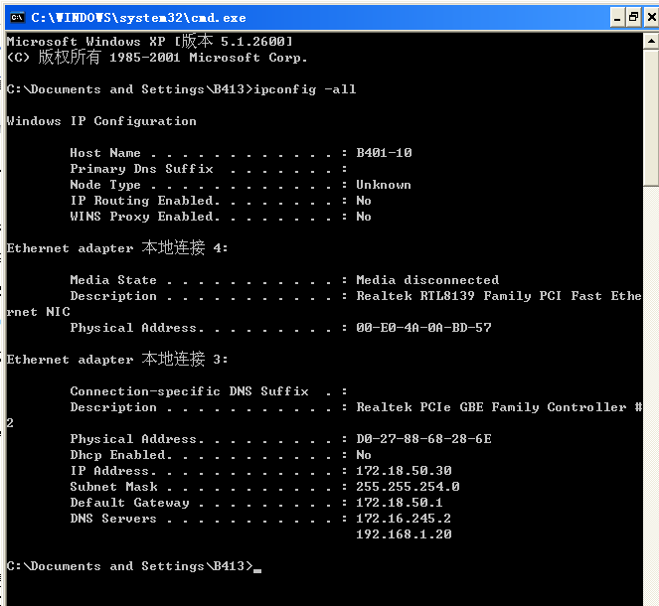

主机名：B401-10

MAC地址：00-E0-4A-0A-BD-57

IP地址：172.18.50.30

DNS:172.16.245.2

192.168.1.28

默认网关：172.18.50.1

**2、利用 Ping 工具检测网络连通性**

当一台计算机不能和网络中其他计算机进行通信时，可以按照如下步骤进行检测。在 DOS 窗口下输入 “ ping 127.0.0.1 ” 命令，此命令用于检查本机的 TCP/IP 协议安装是否正确， 注：凡是以 127 开头的 IP 地址都代表本机。

然后在 DOS 窗口下输入“ ping 本机 IP 地址”命令，此命令用于检查本机的服务和网络适配器的绑定是否正确。 注：这里的服务一般是指 “Microsoft 网络客户端 ” 和 “Microsoft 网络的文件和打印机共享 ” 。

接下来在 DOS 窗口下输入 “ping 网关 IP 地址 ” 命令，此命令用来检查本机和网关的连接是否正常。

最后在 DOS 窗口下输入 “ping 远程主机 IP 地址 ” 命令，此命令用来检查网关能否将数据包转发出去。

此外，利用 ping 命令还可以来检测其他的一些配置是否正确。在 DOS 窗口下输入 “ping 主机名 ” 命令，此命令用来检测 DNS 服务器能否进行主机名称解析。

在 DOS 窗口下输入 “ping 远程主机 IP 地址 ” 命令，如果显示的信息为 “Destination host unreachable ”（目标主机不可达），说明这台计算机没有配置网关地址。 运行 “ipconfig/all” 命令进行查看，网关地址为空。

在配置网关地址后再次运行同样命令，信息变为“ Request timed out ”（ 请求时间超时）。此信息表示网关已经接到请求，只是找不到 IP 地址为 远程主机 的这台计算机。

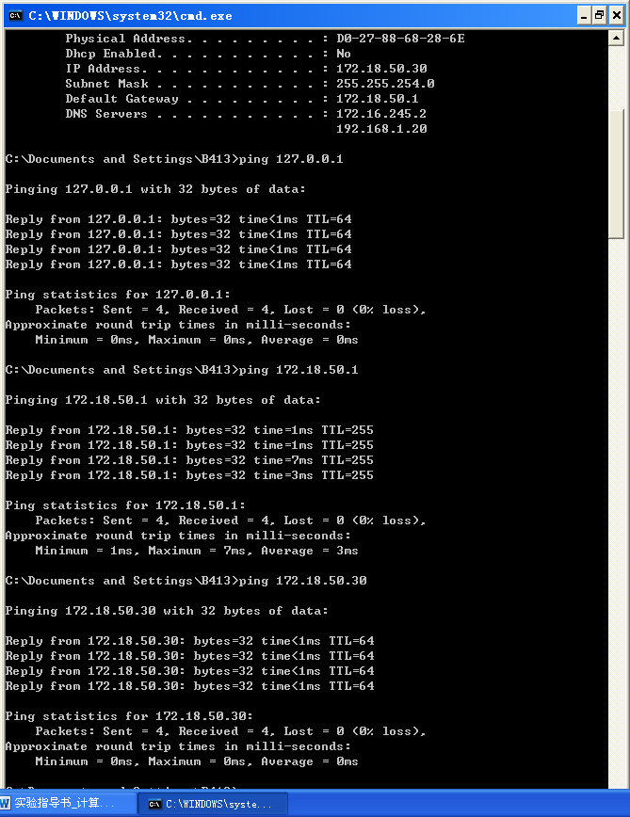

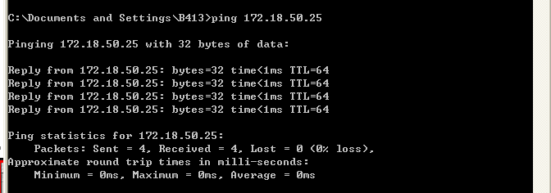

**3、Ping命令的其它用法**

（1） 连续发送 ping探测报文: 如 ping -t 192.168.0.88

sysc5_clip_image001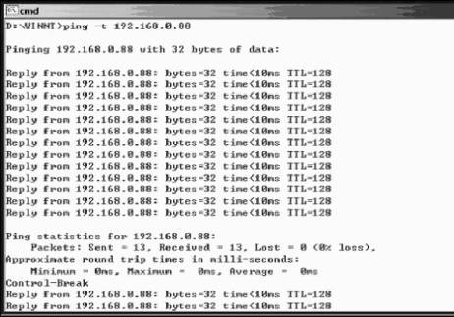

sysc5_clip_image002

Ctrl+C结束命令，查看统计信息。

命令描述： ping –t 172.18.50.25

执行结果： 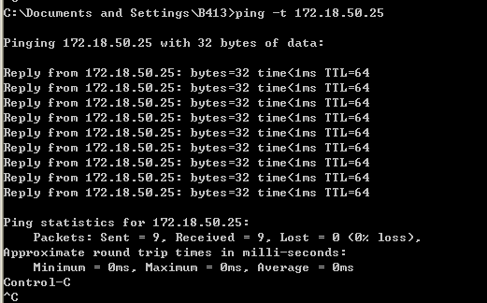

（2）自选数据长度的ping探测报文: ping 目的主机 IP地址 -l size

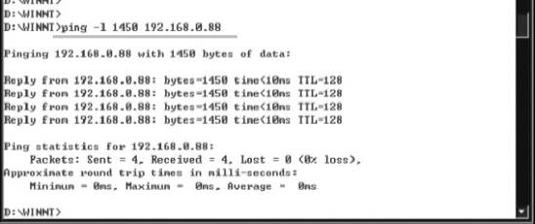

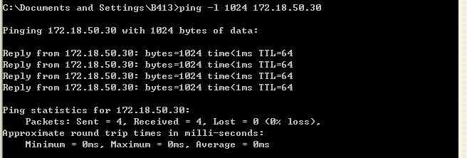

（3）不允许对ping探测报分片： ping 目的主机IP地址 -f -l size

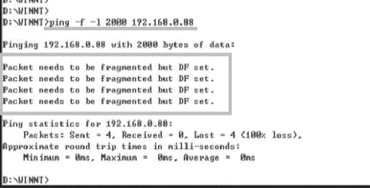

sysc5_clip_image011

命令描述：ping –f –l 172.18.50.30

执行结果：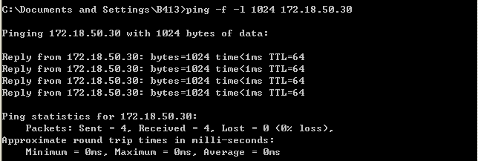

（4）修改“ping”命令的请求超时时间： ping 目的主机IP地址 -w time

指定等待每个回送应答的超时时间，单位为毫秒，默认值为1000毫秒

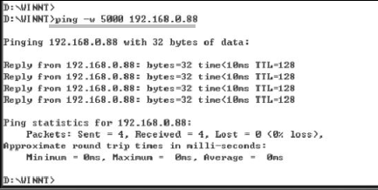

sysc5_clip_image015

命令描述： \_\_\_\_\_\_\_\_\_\_\_\_\_\_\_\_\_\_\_\_\_\_\_\_\_\_\_\_\_\_\_\_\_\_\_\_\_\_\_\_\_\_\_\_\_\_\_\_

Ping –w 5000 172.18.50.30

执行结果： \_\_\_\_\_\_\_\_\_\_\_\_\_\_\_\_\_\_\_\_\_\_\_\_\_\_\_\_\_\_\_\_\_\_\_\_\_\_\_\_\_\_\_\_\_\_\_\_\_\_\_\_\_\_\_

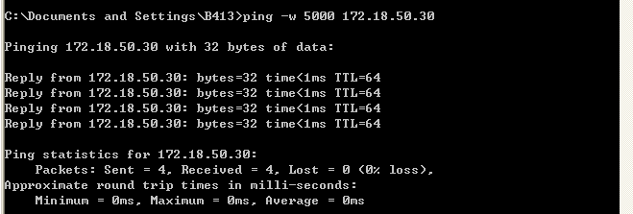

4 、利用 arp 工具检验 MAC 地址解析 ：

（1） 输入 “arp –a” 命令，可以查看本机的 arp 缓存内容。

命令描述： \_\_\_\_\_\_\_\_\_\_\_\_\_\_\_\_\_\_\_\_\_\_\_\_\_\_\_\_\_\_\_\_\_\_\_\_\_\_\_\_\_\_\_\_\_\_\_\_

Arp -a

执行结果： \_\_\_\_\_\_\_\_\_\_\_\_\_\_\_\_\_\_\_\_\_\_\_\_\_\_\_\_\_\_\_\_\_\_\_\_\_\_\_\_\_\_\_\_\_\_\_\_\_\_\_\_\_\_\_

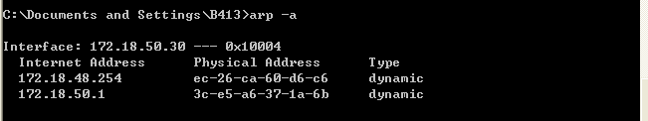

（2）如本机的 ARP 表是空的，则 ping 本组相邻机的 IP 地址（要能 PING 通），再查看本机的 arp 缓存内容，此时是否还是空的？

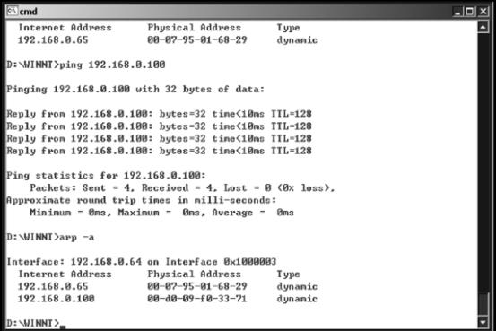

sysc5_clip_image023sysc5_clip_image022

sysc5_clip_image020

利用“ ping ”命令将一个站点的 IP 地址与 MAC 地址的映射关系加入 ARP 表

命令描述： \_\_\_\_\_\_\_\_\_\_\_\_\_\_\_\_\_\_\_\_\_\_\_\_\_\_\_\_\_\_\_\_\_\_\_\_\_\_\_\_\_\_\_\_\_\_\_\_

执行结果： \_\_\_\_\_\_\_\_\_\_\_\_\_\_\_\_\_\_\_\_\_\_\_\_\_\_\_\_\_\_\_\_\_\_\_\_\_\_\_\_\_\_\_\_\_\_\_\_\_\_\_\_\_\_\_

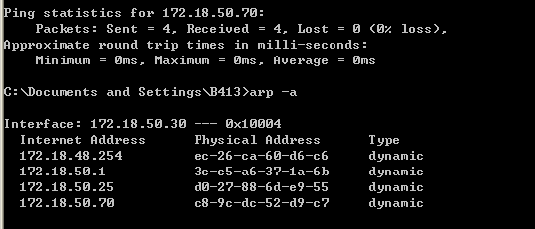

（3）将相邻机在本机 ARP 表中的表项删除。 arp *-d ip地址* (删除由 *ip地址* 指定的项)

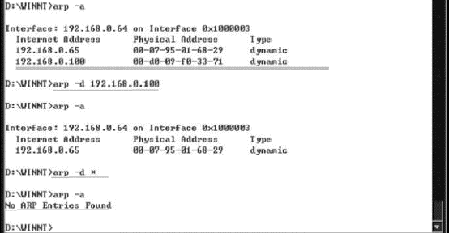

利用“ arp -d”命令删除ARP表项

命令描述： \_\_\_\_\_\_\_\_\_\_\_\_\_\_\_\_\_\_\_\_\_\_\_\_\_\_\_\_\_\_\_\_\_\_\_\_\_\_\_\_\_\_\_\_\_\_\_\_

Arp –d 172.18.50.25

执行结果： \_\_\_\_\_\_\_\_\_\_\_\_\_\_\_\_\_\_\_\_\_\_\_\_\_\_\_\_\_\_\_\_\_\_\_\_\_\_\_\_\_\_\_\_\_\_\_\_\_\_\_\_\_\_\_

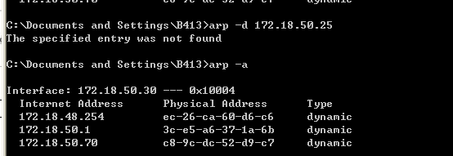

（4）给相邻机的 IP 添加一个静止的错误的 MAC 地址对应项，再 PING 相邻机，此时是否能 PING 通？

arp *-s ip 地址 MAC 地址*

在 ARP 缓存中添加项，将 IP 地址 和物理地址关联。 例：

arp -s 192.168.0.100 00-d0-09-f0-33-71 添加ip为192.168.0.100与其对应的MAC为00-d0-09-f0-33-71的表项

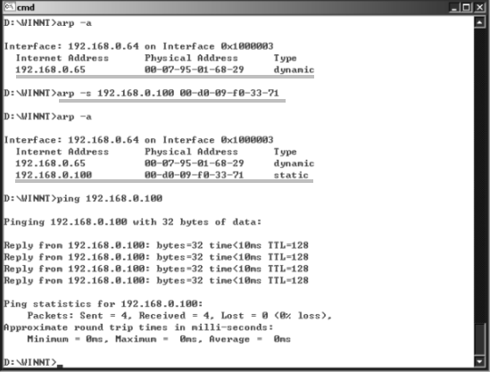

sysc5_clip_image033

命令描述： \_\_\_\_\_\_\_\_\_\_\_\_\_\_\_\_\_\_\_\_\_\_\_\_\_\_\_\_\_\_\_\_\_\_\_\_\_\_\_\_\_\_\_\_\_\_\_\_

执行结果： \_\_\_\_\_\_\_\_\_\_\_\_\_\_\_\_\_\_\_\_\_\_\_\_\_\_\_\_\_\_\_\_\_\_\_\_\_\_\_\_\_\_\_\_\_\_\_\_\_\_\_\_\_\_\_

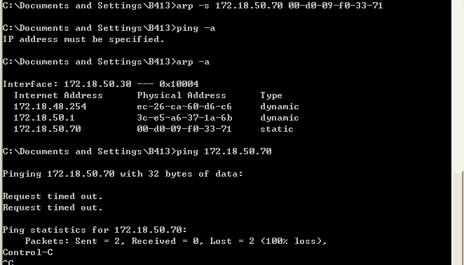

5、输入ipconfig，显示每个已经配置了的接口的IP地址、子网掩码和缺省网关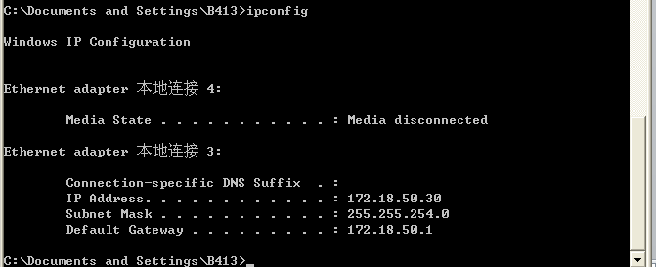

输入ipconfig/all，显示更详细信息，包括本地网卡的物理地址（MAC）。如果IP地址是从DHCP服务器租用的，ipconfig将显示DHCP服务器的IP地址和租用地址预计失效的日期等。

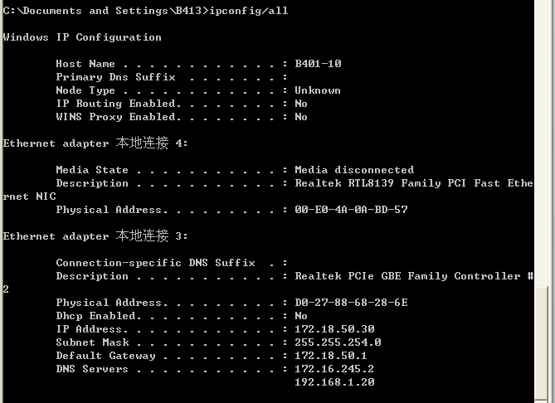

ping本机地址,可以得出数据包的丢失率和传输时间等信息。

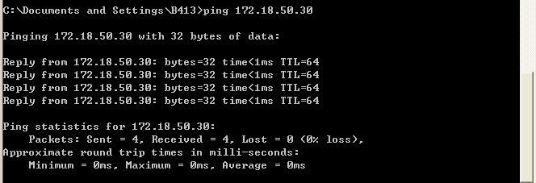

6、 tracert -d：不将地址解析为计算机名



7、netstat [-s]：显示每个协议的使用状态。默认情况显示TCP、UDP、ICMP和IP协议的统计信息。如果安装了IPv6协议，则还会显示TCPv6、UDPv6、ICMPv6和IPv6协议的统计信息。

[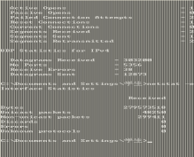](http://retype.wenku.bdimg.com/retype/zoom/918cf70e763231126edb114c?pn=9&x=0&y=0&raww=656&rawh=530&o=png_6_0&type=pic&fr=color&md5sum=344555e5a8cb456d927fb191429ca969&sign=e55c6cfe60&png=160508-&jpg=0-0)

netstat [-e]：显示以太网统计信息，如发送和接收的字节数、数据包数。该参数可以与-s结合使用。

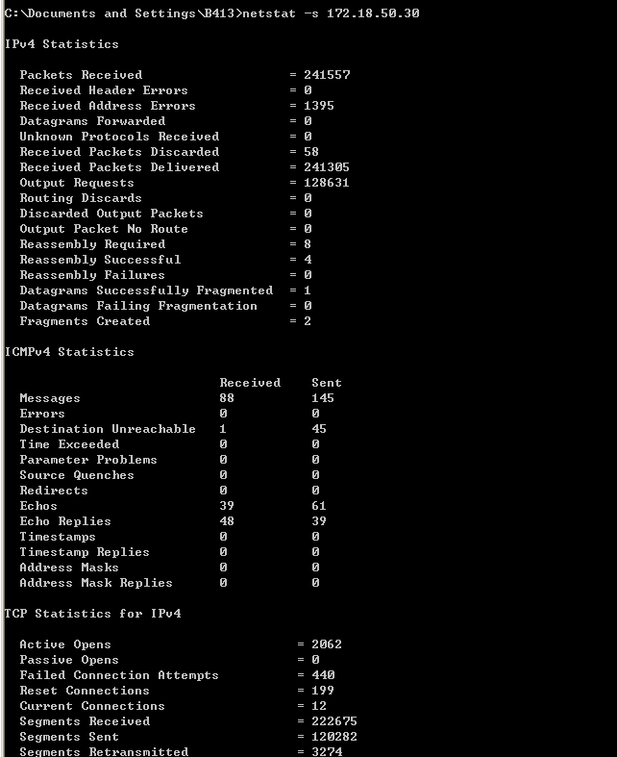

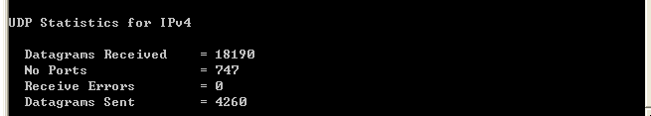

**七、实验结果和讨论**

•  写出命令的格式和执行结果

•  试解释 ARP 缓存表。

ARP缓存表上记录了每一个IP地址和MAC地址的映射，数据包在链路上的节点之间的移动都是由ARP(Address Resolution Protocol：地址解析协议)负责将IP地址映射到MAC地址上来完成的。

•  如何测试局域网的最大传输单元 MTU ？

用命令行输入:ping -f -l 1472 172.20.223.74 如果可以ping通的话则表示,主机172.20.223.74支持最大的包大小为:1500(1472+28)

是 MTU 值